diini inxxigah Aaxigeh meqe baritto
كتب ومواقع مختارة للتعريف بالإسلام باللغة العفرية

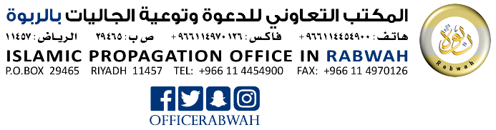

موقع دار الإسلام
1-Islamhouse.com
https://islamhouse.com/aa/main/

موسوعة القرآن الكريم
https://quranenc.com/

موسوعة الحديث الشريف
https://hadeethenc.com

-----------

الدروس المهمة لعامة الأمة
1- Ummatta inkih taaxigem faxximta qasirwa
https://islamhouse.com/aa/books/2807017/

الأربعون النووبة
2- arbaqiin cadiis
https://islamhouse.com/aa/books/2782527/

الأصول الثلاثة وأدلتها
3- usuul assalaasa wa adillatuhaa
https://islamhouse.com/aa/books/2782463/

كتاب الصلاة لابن باز رحمه الله تعالى
4- salat kitaabay ibnu baaz bicse
https://islamhouse.com/aa/books/890829/

حصن المسلم
5- cisnul muslim kitaaba
https://islamhouse.com/aa/books/886880/

بيان فضل دين الإسلام
6- Islam diini lemuxxoo kee duddih baxxaqu
https://islamhouse.com/aa/audios/883271/

شروط لا إله إلا الله
7- Yalli inkittu kinnimih sumaaqitanamih shuruutu
https://islamhouse.com/aa/audios/882842/
بيان طريق النجاة
8- Masallama –edde geytinta gitih baxxaqisiyya( iffoysiyya)
https://islamhouse.com/aa/audios/821344/

التمسك بتقوى الله عز وجل
9- Yallih meysil diggayaanam kee tohulsitta faysaanamih
https://islamhouse.com/aa/audios/821334/

كرم الله سبحانه وتعالى
10- Yalli leh yan cinda
https://islamhouse.com/aa/audios/882846/
تفسير سورة الناس
11- Tafsiir Suurat an-naas
https://islamhouse.com/aa/videos/805323/

